La rentrée — comment on travaille cette année
VOCABULAIRE · Un seul cahier, deux parties
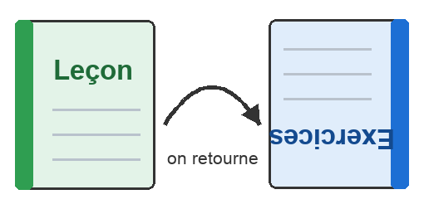
Tu n'as qu'un seul cahier de mathématiques, et il se lit dans les deux sens.
- À l'endroit, c'est la partie leçon.
- Retourné, c'est la partie exercices.
La leçon au recto, les exercices au verso. Chaque partie a sa page de garde, avec nom, prénom et classe.
Chaque feuille se colle à la suite, avec la date.

RÈGLE · Ce que j'apporte à chaque séance
Le cahier · colle et ciseaux · règle et équerre · compas · gomme · un crayon à papier bien taillé.
Une figure se trace au crayon, jamais au stylo : la géométrie se corrige tout le temps.

CONVENTION · Comment commence une séance
Par le calcul du jour, dix minutes. Les réponses vont sur la grille de calcul mental, qu'on garde toute l'année et qu'on corrige soi-même. Personne ne la ramasse.

Tu sais dès le premier jour comment tu seras évalué
Au début de chaque chapitre, tu reçois un entraînement : les mêmes questions que l'évaluation de la fin, avec d'autres nombres. Tu le refais autant de fois que tu veux, tu te corriges seul, et personne ne le ramasse. Le jour de l'évaluation, aucune surprise.
Le plan de travail propose trois parcours — essentiel pour tout le monde, consolidation pour ce qui est fragile, approfondissement pour aller plus loin. C'est toi qui choisis.

💡 Douze millions de pixels
Ta page de garde est un pixel art. Une photo de téléphone en contient douze millions : à une case par seconde, il faudrait cinq mois sans dormir pour la colorier.

